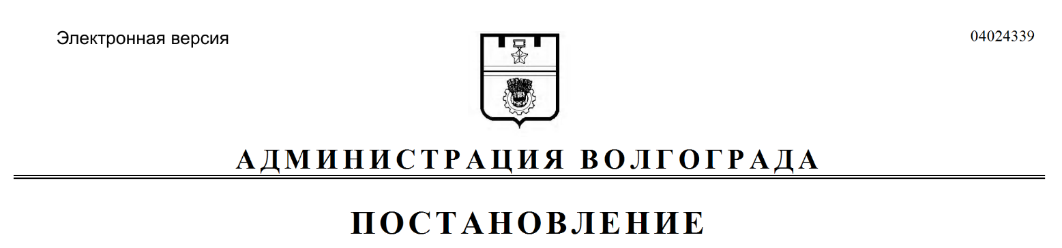
от 05.07.2019 № 754

О внесении изменений в постановление главы Волгограда от 26 июня 2008 г. № 1172 «Об утверждении Положения о комиссии по вопросам формирования архитектурно-художественного облика Волгограда»

Руководствуясь статьями 7, 39 Устава города-героя Волгограда, администрация Волгограда
ПОСТАНОВЛЯЕТ:
1. Внести в постановление главы Волгограда от 26 июня 2008 г. № 1172 «Об утверждении Положения о комиссии по вопросам формирования архитектурно-художественного облика Волгограда» следующие изменения:
1.1. В преамбуле слова «руководствуясь статьями 40, 43 Устава города-героя Волгограда» заменить словами «руководствуясь статьями 7, 39 Устава города-героя Волгограда».
1.2. В Положении о комиссии по вопросам формирования архитектурно-художественного облика Волгограда, утвержденном указанным постановлением:
1.2.1. В пункте 2.1 раздела 2 слова «(по представлению материалов комиссией по рекламе)» исключить.
1.2.2. В пункте 4.1 раздела 4 слова «Комиссия проводит заседания в помещении комитета по градостроительству и архитектуре Волгограда» заменить словами «Комиссия проводит заседания в помещении департамента по градостроительству и архитектуре администрации Волгограда».
2. Настоящее постановление вступает в силу со дня его официального опубликования.

Глава Волгограда В.В.Лихачев

